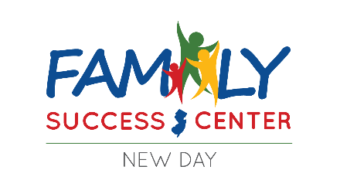 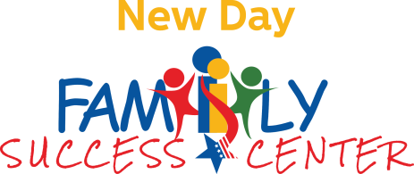 **New Day Family Success Center**

622-624 S. New York Road

Galloway, New Jersey 08205

**(609) 652-0230**

newday-fsc.org

Estamos ubicados en la ruta de autobús 508

Los horarios se ajustarán para eventos.

|  |  |  |  |  |  |  |
| --- | --- | --- | --- | --- | --- | --- |
| **Monday**    **9AM-4PM** | **Tuesday**  **9AM- 4PM** | **Wednesday**  **9AM-4PM** | **Thursday**  **Abril 2024**  **1PM- 8PM** | **Friday**  **9AM-4PM** | **Saturday** | **Sunday** |
| 1 | 2 dia del conejito  Fiesta de Pascua  1pm-3:30pm | **3** | **4 Noche De Bingo**  **5:30pm-7pm**  **Mentor Académico con Joey**  **4pm-5:30pm** | **5** | **6 Feria De Salud Infantil**  **En Inland**  **12pm-3pm** | **7** |
| **8** | 9 | **10** | **11**  **Cocinando con Jaz Educadora de Nutrición**  **6pm-7pm**  **Mentor Académico con Joey**  **4pm-5:30pm** | **12**  **Health Equals Happiness With**  **South Jersey Family Medical**  **10am – 1 pm** | **13**  **Rain date**  **(Health Fair @Inland Center)** | **14** |
| **15 Diaper Drive**  **11:30am-2:00pm**  **Toddler Time W/Mia**  **12pm-1pm** | **16** **Plants Self Grow Kits**  **TAKE & MAKE**  **12pm-3pm** | **17** | **18**  **Reunión de la Junta Asesora del Día de la Tierra Daisy’s Sundaes**  **4pm-6pm** | **19** | **20** | **21** |
| **22** | **23** | **24** | **25**  **Iniciativa Masculina con Michael Cupeles 5:30 p. m. a 7 Tutoría Académica con Joey 4 p. m. a 5:30 p. m.** | **26** | **27** | **28**  **Feria ACUA**  **10am -4 pm**  **llueva o este Soleado** |
| **29** | **30** |  |  |  |  |  |



**\*Todos los servicios en nuestro centro, como impresión, fotocopias, envío de faxes y laboratorio de computación, estarán disponibles con cita previa. Por favor use una máscara. Si no tiene una máscara, podemos proporcionarle una. *La revisión virtual del currículum y la carta de presentación estará disponible por correo electrónico. Envíe los documentos por correo electrónico a newdaygalloway@gmail.com. *Todos los eventos de video se pueden ver en la página de Facebook de New Day FSC (@newdaygalloway) o recibirá un zoom link.**

|  |
| --- |
| ***Un programa del Centro de Servicios Familiares financiado a través del Condado de Atlantic por***  ***el Departamento de Niños y Familias de Nueva Jersey*** |

**NewDay_FSC NewDay_FSC**

 **Comience un nuevo día para un mañana mejor**

**Información del evento a continuación**

|  |  |
| --- | --- |
| **Center Highlights**  **Recogida de pañales:** Tendremos nuestra distribución mensual de pañales en el centro. Si tiene artículos para bebés o pañales que le gustaría donar, comuníquese con nosotros! Llame al centro para confirmar los tamaños y suministros de pañales**!**   * Debe traer al niño a la colecta de pañales y participar en el tiempo para niños pequeños con Mia.     **Tiempo para niños pequeños con Mia:** únase a nosotros con sus niños pequeños en el centro donde Mia Cullen, una especialista en la primera infancia, organizará una divertida actividad interactiva.  **Recogida de productos femeninos:** Distribuiremos productos para el cuidado femenino que incluyen, entre otros, toallas sanitarias, tampones y desodorantes.  **Daisy Sundaes Día de la Tierra y charla:** únase a nosotros para asistir a nuestra reunión de la Junta Asesora. Sabemos que hace frío... y queremos ayudarte a mantenerte tranquilo y actualizado. Visítenos para tomar un helado con Daisy y el equipo y cuéntenos qué planes/ideas/sugerencias le gustaría ver en nuestro centro. Nos encantan los comentarios de nuestra comunidad.  **Tutoría Tutoría académica con Joey**: Se ofrece tutoría gratuita a todos los grupos de edad, desde la escuela primaria hasta la escuela secundaria, proporcionada a los estudiantes locales de la escuela secundaria Absegami. Esta tutoría para estudiantes brinda asistencia en todas las materias; Matemáticas, ELA, Español, Historia y Ciencias | **Family Activities**  **Pintura para huevos de Pascua y más manualidades de Pascua:** únete a nosotros en New Day para hacer manualidades y teñir huevos, mientras esperamos que llegue el conejito de Pascua. Tendremos estaciones separadas para niños más pequeños y niños mayores. .  **Feria de salud infantil:** únase a nosotros en Inland FSC 3050 Spruce Ave Egg Harbor Township. Tendremos toneladas de vendedores y recursos, comida, juegos y premios de rifas. También organizaremos una búsqueda de huevos. Regístrate con anticipación en Eventbrite.  **Evento del programa de iniciativa masculina:** únase a nosotros para una serie de programas de iniciativa dirigidos por Michael Cupeles, nuestro coordinador de iniciativa masculina. Se centra en construir figuras masculinas fuertes, seguras y positivas.  **Plantas - Kits de autocultivo TOMA Y HAGA -** Preparémonos para el primer día de primavera! Ya seas un cultivador experimentado o un principiante ansioso por embarcarte en una nueva aventura. Cuando recibas tu kit, estará listo para crecer. Semillas de flores o verduras Tenemos!  **La salud es igual a la felicidad con South Jersey Family Medical:** Cuando se siente triste, se siente enfermo, ¿por qué no disfrutar de un momento con educación sobre la salud, vacunas contra la gripe, vacunas Covid-19 y evaluaciones de salud que proporcionará South Jersey Family Medical? perderlo.  **Noche De Bingo -**Una noche familiar de bingo con el Centro Familiar de New Day . No olvides registrarte a través de Eventbrite.  **Cooking W/ Jaz Nutrition Educator:** Le preocupan las formas de comer saludablemente? O decisiones sobre lo que comes? La forma de preparar la comida influye en la salud alimentaria. Acompáñanos a las clases de cocina con Jaz, ella nos enseñará lo divertido y saludable que podemos comer. |
| **Empleo**  **Serie Empleo:** Necesita ayuda para buscar empleo? No dude en comunicarse con nosotros por teléfono para programar una cita.  **Oportunidades de voluntariado:** está buscando contribuir al desarrollo de su comunidad? Tienes una habilidad que quieras compartir. Puedes ayudar organizando un evento. ¡Tú puedes marcar la diferencia para nuestras familias**!** | **Siempre Disponible**  **Chat de asesoramiento comunitario:** Algún evento que desee ver en el centro? Tiene ideas que cree que las familias disfrutarían? Tiene sugerencias sobre eventos pasados ​​para mejorarlo? Quieres darnos tu opinión? Ven, llámanos o envíanos un correo electrónico en cualquier momento! Nos encantaría saber de usted!  **Recursos:** Tenemos variedad de información, referencias y enlaces. ¡Llamanos! |

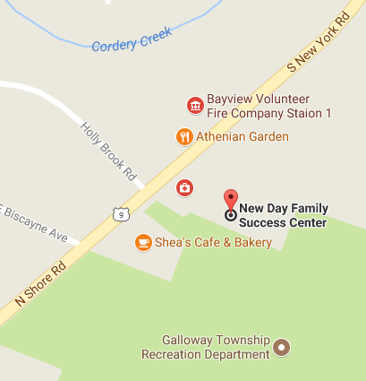 **Nuestra Locacion:New Day Family Success Center**

**622-624 S. New York Road**

**Galloway, NJ 08205**

**(609) 652-0230**

**Mira nuestro nuevo sitio web!** **newday-fsc.org**